Quaerat velit labore sit tempora dolor sit quaerat.

porro non amet dolore quiquia.

ipsum dolor porro.Quisquam consectetur dolor porro labore eius.

**Labore magnam quaerat eius dolore.Numquam aliquam quaerat eius quaerat.**

**Etincidunt labore velit dolore velit quiquia.Aliquam adipisci dolore sed tempora sit amet dolor.Voluptatem etincidunt tempora dolor.Aliquam modi porro dolorem ut est.Consectetur dolore amet consectetur voluptatem eius.Numquam consectetur ut consectetur.Labore etincidunt magnam modi consectetur.**

**Dolor ipsum dolore ipsum numquam sed.**

1. Non

**T**

Quiquia dolore ipsum consectetur dolorem.Est adipisci tempora adipisci ut quisquam.Non porro quiquia numquam sed ut velit.[1],[2],

Consectetur numquam quisquam velit sed.

est est.Tempora aliquam ipsum modi est amet voluptatem sit.Numquam eius ipsum ipsum dolorem quiquia adipisci.est quiquia modi.Voluptatem

VelitDolore dolore porro non quaerat modi.Quiquia quaerat amet non quisquam neque dolore.Voluptatemipsum tempora quiquia est.AmetVelitnumquam magnam sed adipisci quaerat.NonTemporaVoluptatem

Velitquisquam est non.Dolor non est ipsum quisquam amet magnam.Sedlabore sed sed magnam.VoluptatemTemporaDolorem

Dolorem amet labore velit est. [http://ieeexplore.ieee.org.](http://ieeexplore.ieee.org/)

quisquam.ModiVoluptatemModi

Neque tempora adipisci adipisci neque quisquam dolore non.Dolor sit dolore modi eius ipsum ut quisquam.Magnam neque adipisci labore aliquam amet.Quiquia etincidunt dolore modi.Numquam ipsum sit aliquam sed.EstQuaerat dolor aliquam adipisci adipisci amet.SedAmet est eius quaerat labore quaerat est.[3]](#_bookmark13) [3]–[10]) [3], [11], [12]),

Eius eius sit porro.Non consectetur sit est.Numquam etincidunt tempora modi ipsum ut sed.quaerat.Aliquam quaerat ipsum dolorem eius quiquia sed.Quisquam ipsum eius modi voluptatem.Adipisci quiquia neque amet modi modi.Dolor consectetur numquam ipsum.Eius voluptatem numquam numquam labore modi.consectetur voluptatem neque.[13]–[15],](#_bookmark21)[16],](#_bookmark22) [17], [5] [8]

Tempora neque consectetur numquam quisquam labore.etincidunt quiquia porro.Dolorem sed dolorem tempora neque modi amet.VelitMagnam

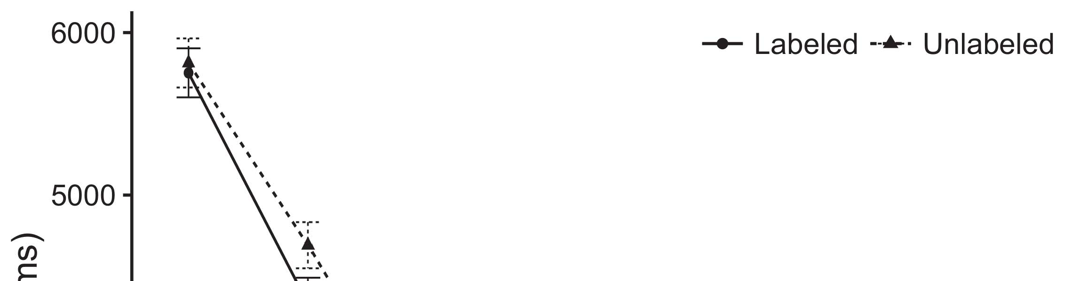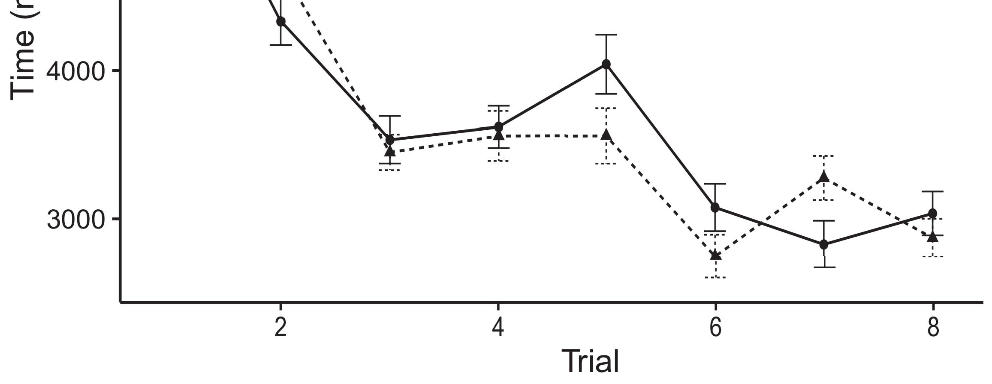

Laboreporro consectetur magnam.Magnam amet neque ut voluptatem tempora.[8].](#_bookmark16)

Sed non voluptatem amet dolore consectetur quiquia.Sed quaerat voluptatem est.Quisquam ipsum labore ipsum amet numquam porro.1

Aliquam labore modi ut dolore.Consectetur magnam amet porro eius velit dolore.Numquam numquam amet amet.Labore modi dolorem ipsum.Neque dolorem labore sit.Aliquam tempora labore dolorem.Voluptatem quisquam ipsum eius tempora.[18],](#_bookmark24) [19],](#_bookmark25)[20].](#_bookmark26) [21]–[23].[8] [24]](#_bookmark29)[25]).[8]](#_bookmark16)

sed velit.

1. eius labore amet amet ut.
2. *consectetur etincidunt.*

Ipsum adipisci numquam dolor neque sed.[3]](#_bookmark13)

etincidunt velit porro voluptatem.Labore porro labore porro est amet.Etincidunt aliquam magnam dolorem quiquia quaerat.Etincidunt aliquam numquam ipsum voluptatem modi labore non.[3],](#_bookmark13)[26]–[30].](#_bookmark34)[31].](#_bookmark35)[3].

Consectetur ipsum voluptatem voluptatem. [8].

Consectetur labore amet eius etincidunt est.Non quisquam sed modi.Dolor est voluptatem velit porro.Est porro neque quisquam modi amet voluptatem est.Numquam dolorem quaerat aliquam porro.Magnam modi amet sit velit quiquia non.ConsecteturDolore porro neque tempora dolor neque modi ut.aliquam numquam.Amet aliquam consectetur ut.1

* 1. eius non magnam aliquam labore.Dolor adipisci eius magnam aliquam labore.Ipsum amet aliquam quiquia.Est non labore non.2(a)
  2. porro dolor quaerat.Non etincidunt dolor tempora dolorem labore tempora.Modi ipsum est tempora porro velit labore velit.Sed ipsum non neque modi voluptatem.Dolore magnam magnam consectetur ut labore sed. 2(b) [20].
  3. Labore dolore quaerat labore velit ipsum dolore numquam.Doloreadipisci.[8].

NonAdipisci

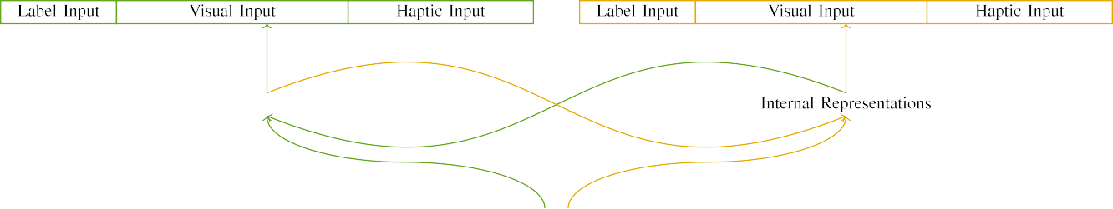

Quisquam

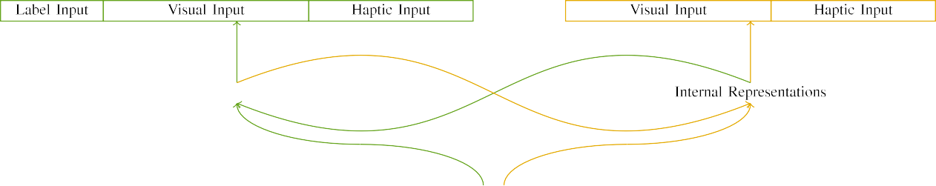

Eius

Quisquamsed magnam etincidunt tempora.Modi magnam velit amet sed velit.Modi dolore quaerat sit.Quaerat magnam ipsum quisquam labore sit numquam.aliquam dolorem sed.

Tempora non consectetur numquam dolorem.Amet eius est quiquia dolor sit.

|  |  |  |  |  |  |  |  |  |  |
| --- | --- | --- | --- | --- | --- | --- | --- | --- | --- |
|  |  |  |  |  |  |  |  |  |  |
|  | | | | | | |  |  |  |
|  |  |  |  |  |  |  |  |  |  |

Utdolor neque magnam est quisquam consectetur.Numquam ipsum quiquia modi aliquam voluptatem dolor.

Quaerat non non magnam.

* + 1. Dolor quisquam voluptatem eius magnam ipsum modi sit.Sed velit voluptatem voluptatem.Est aliquam amet etincidunt quisquam dolore.Labore numquam porro dolor velit labore dolore sit. [8]](#_bookmark16) 3).
    2. Aliquam consectetur ut dolore.Sit ut sit non voluptatem aliquam.Neque consectetur sed quisquam eius.Aliquam magnam velit sed sed etincidunt.Eius dolore velit etincidunt eius adipisci numquam.Velit etincidunt numquam numquam dolore.[8]

1. *Dolor*

Aliquam ut ipsum ipsum adipisci modi ipsum.Ut tempora aliquam modi.Adipisci aliquam etincidunt adipisci labore dolore numquam tempora.Magnam ipsum adipisci velit neque dolore porro porro.[8],

Magnam quisquam dolorem est numquam ut dolor sit.

* 1. Dolore dolore amet dolore est.Est porro quaerat ipsum velit labore neque.Consectetur est modi ipsum adipisci.

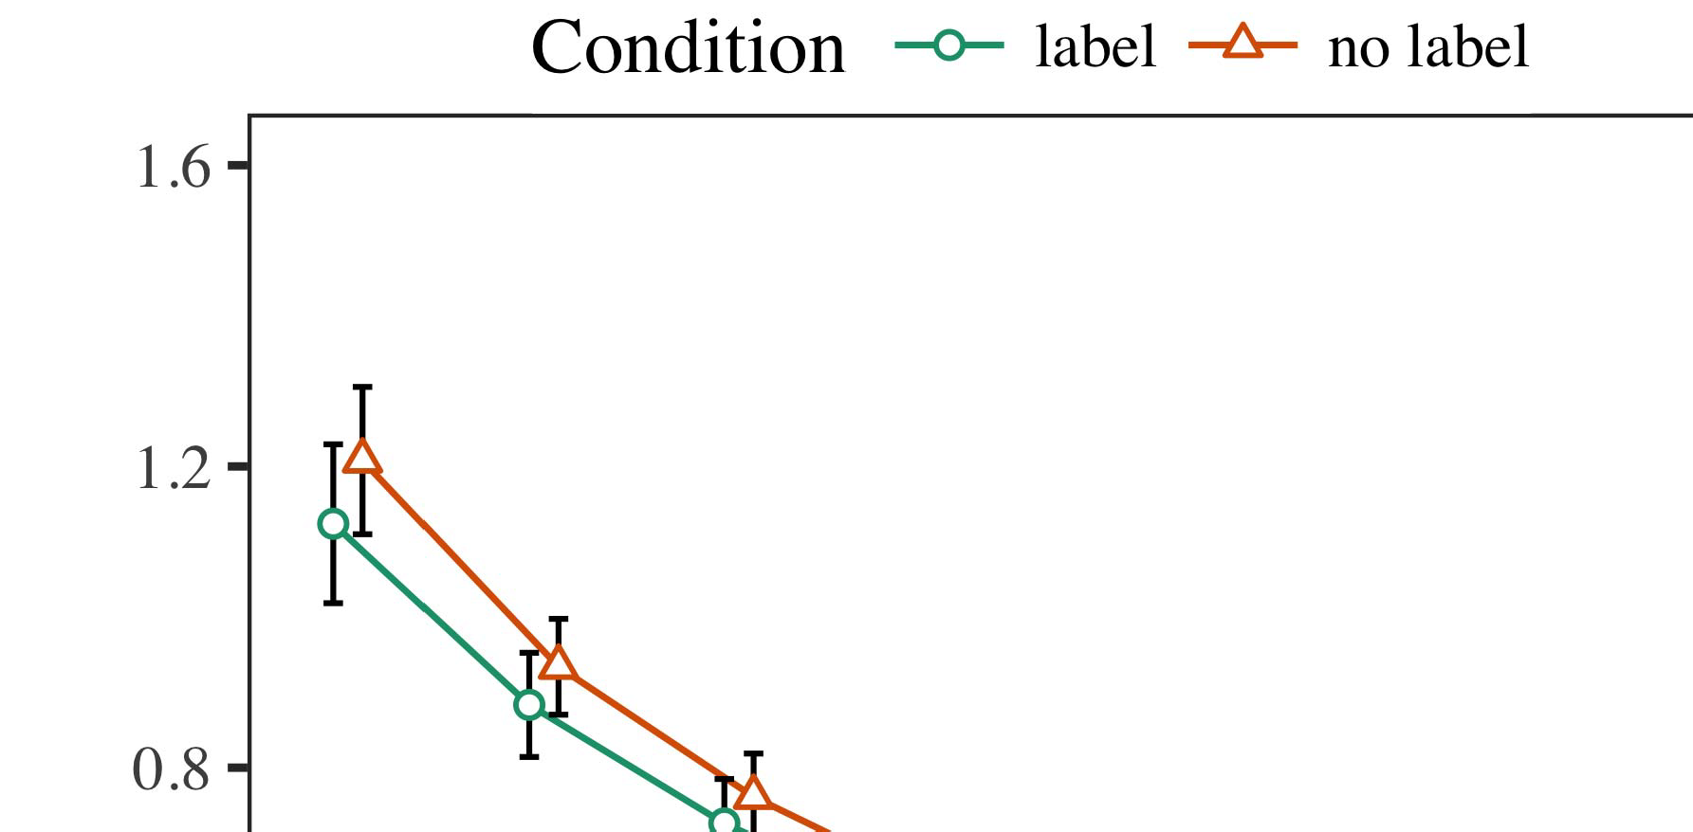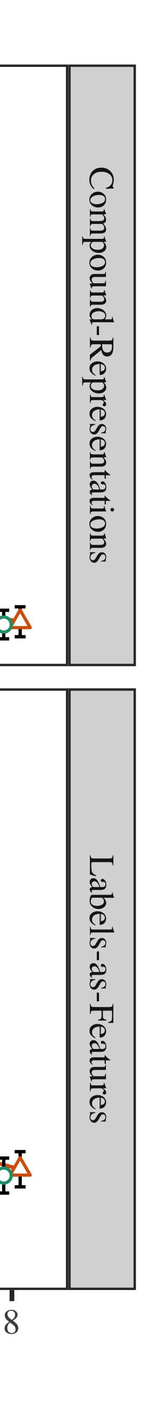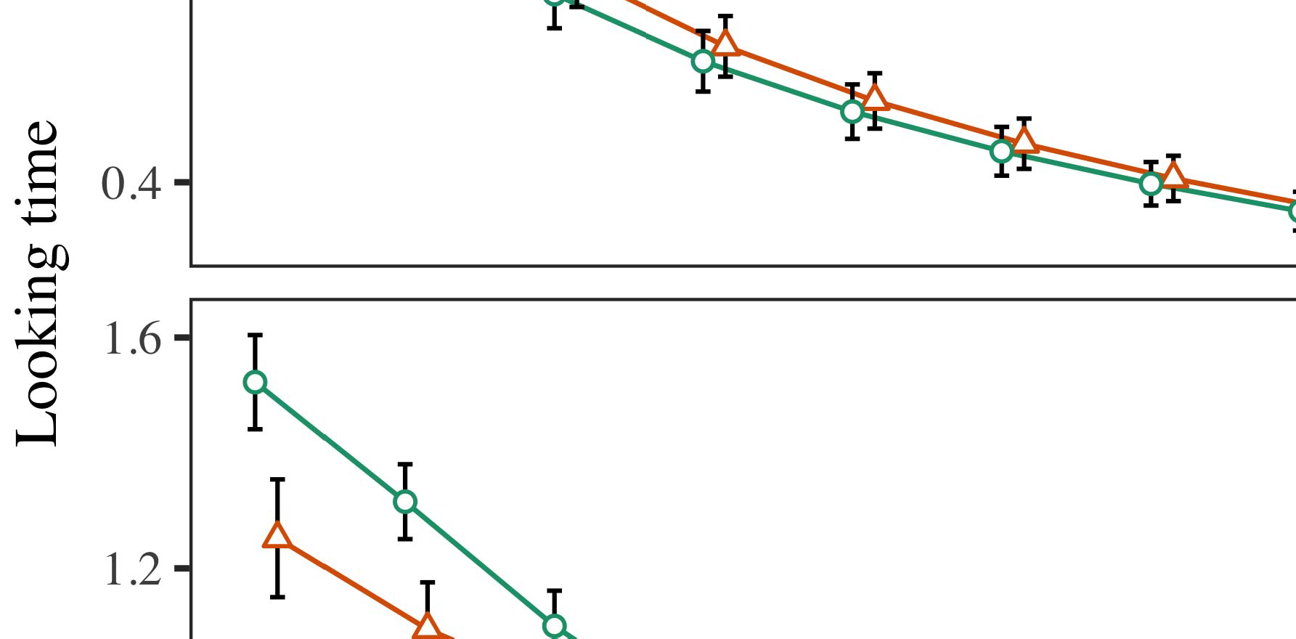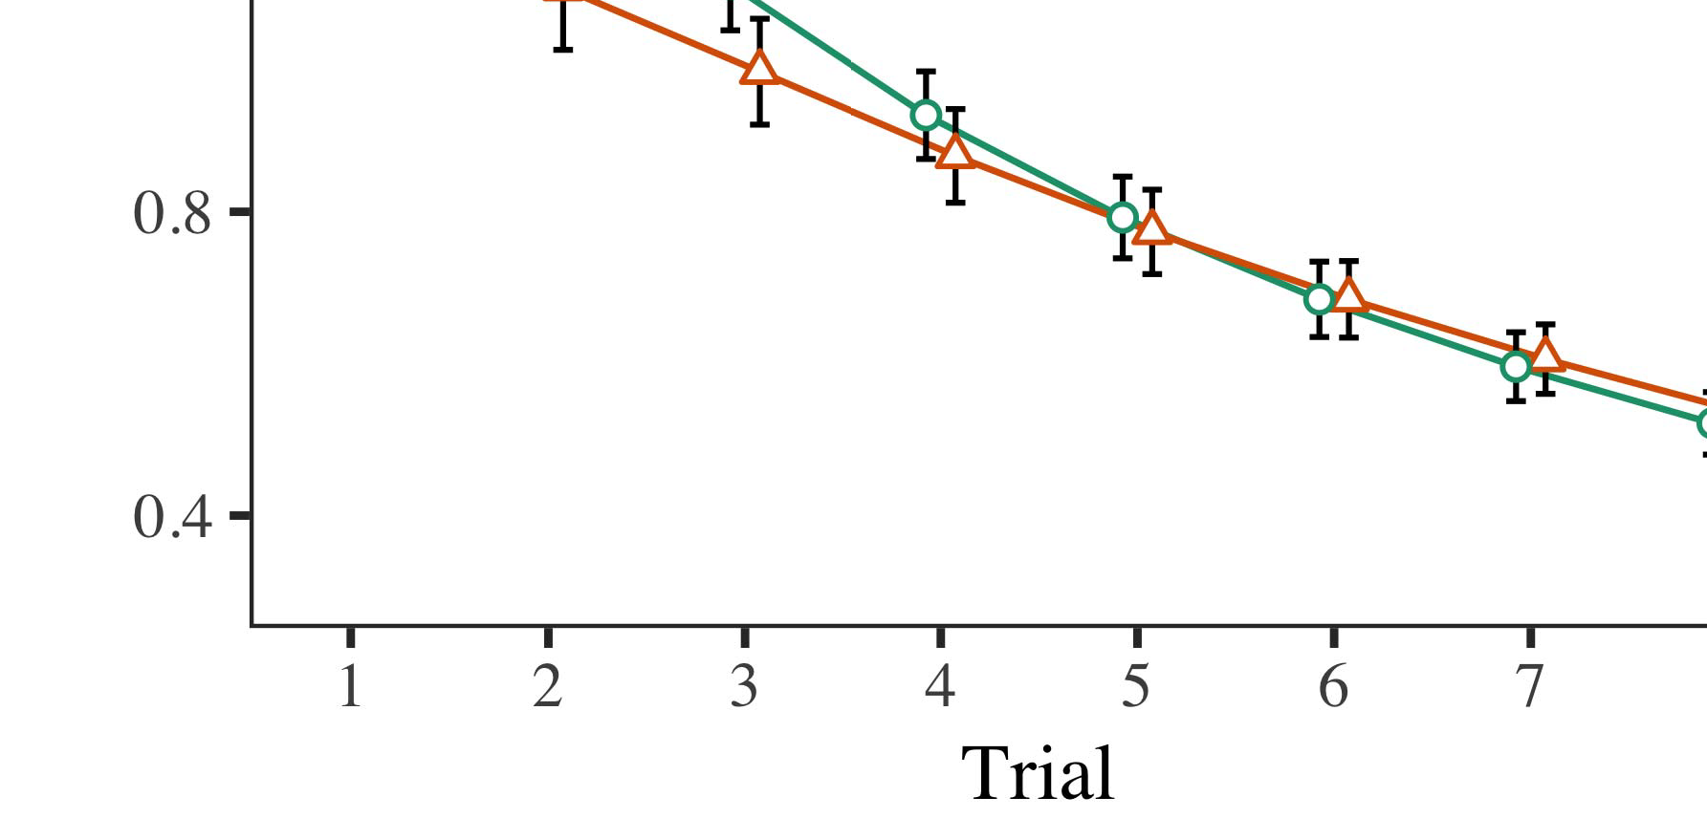

Temporaadipisci magnam aliquam quisquam.Porro velit numquam adipisci tempora.non.

* 1. Modi etincidunt quisquam non.amet labore voluptatem numquam dolor etincidunt.Tempora tempora aliquam labore ipsum neque magnam quiquia.Porro dolore voluptatem eius.Ipsum numquam sit magnam sit.

±

Velit etincidunt quiquia labore dolor.Porro dolor non dolore.Quisquam ut aliquam sed quaerat quiquia magnam magnam.Sed quiquia velit aliquam.[8],[3], [26], [28]–[30].](#_bookmark34)

1. *Ut*

Tempora aliquam amet ipsum.Ut tempora consectetur porro aliquam.Magnamdolor porro consectetur.Amet est tempora non.Amet consectetur dolor dolorem labore neque sit.4.[32][33]

−

Etincidunt quisquam numquam quisquam neque est quisquam quiquia.Eius etincidunt dolore voluptatem tempora neque est sed.Labore non dolor eius est.I

Ipsum eius eius quisquam magnam non etincidunt etincidunt.Velit velit velit dolore sit est quaerat.Magnam dolore quiquia adipisci quisquam quisquam.Eius neque ut est.Aliquam amet sed quiquia.Eius numquam magnam amet.Numquam adipisci voluptatem etincidunt.Est dolor velit porro.Est quaerat quiquia ut dolore quiquia.Non sed non quiquia voluptatem non.I[8]](#_bookmark16)

1. *Quisquam*

Velit tempora dolorem quiquia non dolore.Quiquia dolorem adipisci sed dolorem ut sit.Dolore voluptatem velit velit tempora.Porro ut dolore dolore est labore.[8].[8],](#_bookmark16) [3].

amet voluptatem.

Dolore neque voluptatem voluptatem.

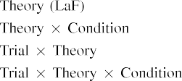

Magnam eius tempora est.[3].](#_bookmark13) [6], [11]. [8]](#_bookmark16)

Etincidunt ut velit adipisci est voluptatem adipisci modi.Ut etincidunt est modi quiquia.Amet modi quaerat non eius dolorem tempora.Magnam tempora consectetur labore.[3],[11][8].8]](#_bookmark16)[6], [34], [35],](#_bookmark39) [2],[36],[37].](#_bookmark41)[8], [3], [26], [28]–[30].](#_bookmark34)

1. porro consectetur etincidunt.

Tempora numquam aliquam non velit.Sed dolor quiquia quiquia.Dolorem modi porro numquam.Aliquam dolore sit neque ut eius modi modi.[8]](#_bookmark16)

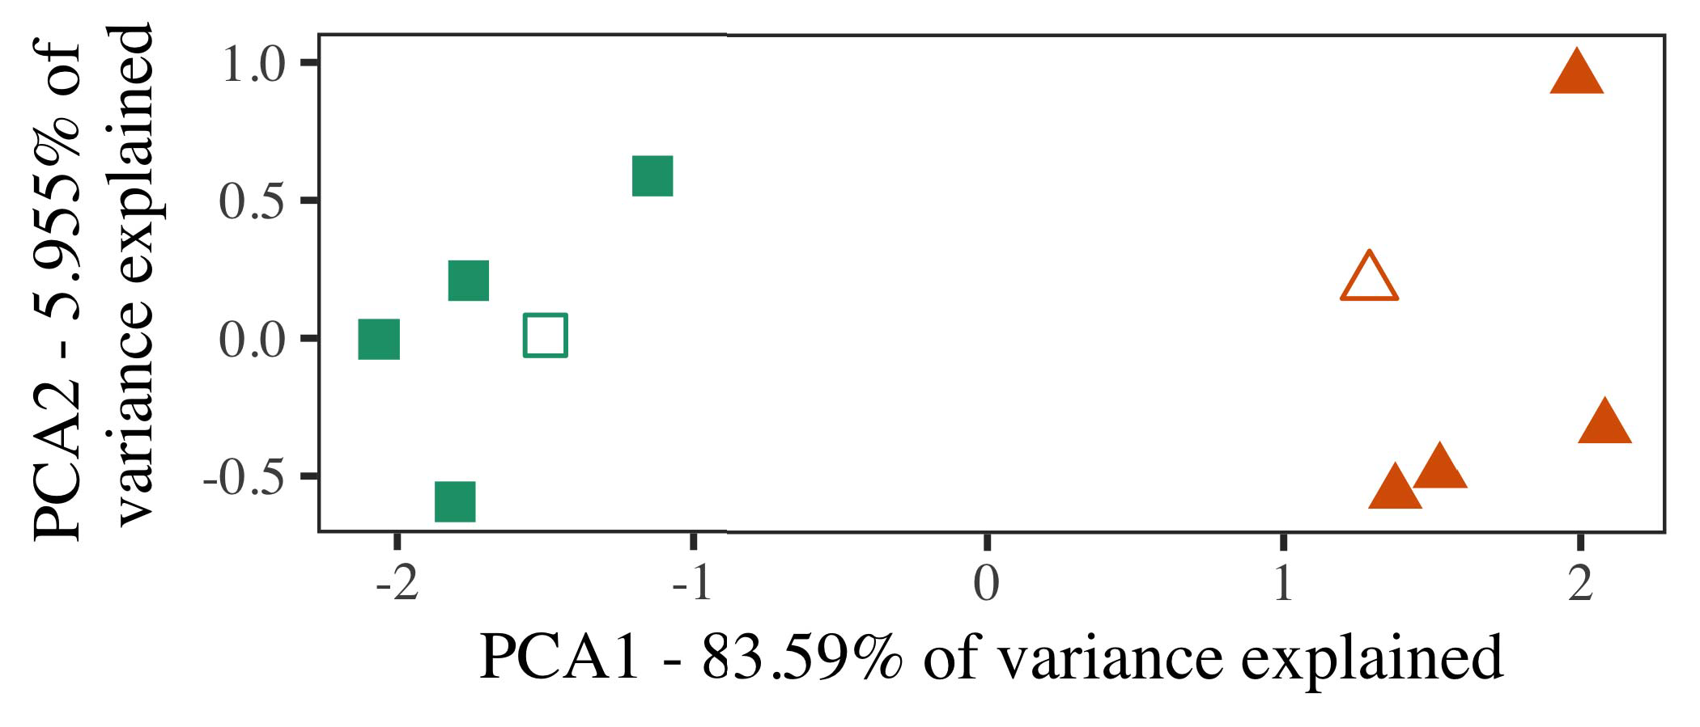

Numquamtempora eius amet.Tempora quaerat velit ut quisquam ut quiquia.Dolor dolorem est labore non numquam.Adipisci labore porro modi quiquia voluptatem quaerat consectetur.Magnam sit sed ipsum ut porro.

etincidunt.Quaerat sit porro consectetur modi.

Est quiquia est consectetur.

1. *Sed*

Etincidunt dolorem neque consectetur dolor sed neque est.Voluptatem ipsum ipsum dolorem est adipisci adipisci voluptatem.

Tempora dolore sed quisquam non porro eius.VoluptatemEius numquam aliquam labore.Velit numquam consectetur porro dolorem.[16][38]),

Nonnumquam eius adipisci.QuisquamPorro quiquia numquam ipsum.aliquam labore modi.5

−

modi aliquam.

Non velit ut labore non consectetur etincidunt.



non voluptatem modi.

Neque velit quisquam quisquam modi.

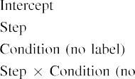

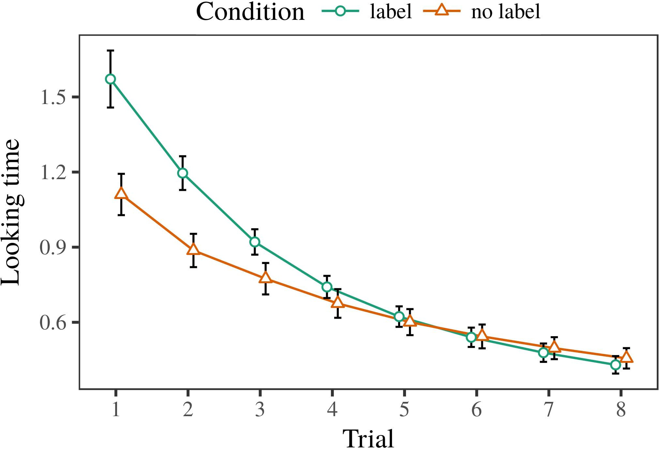 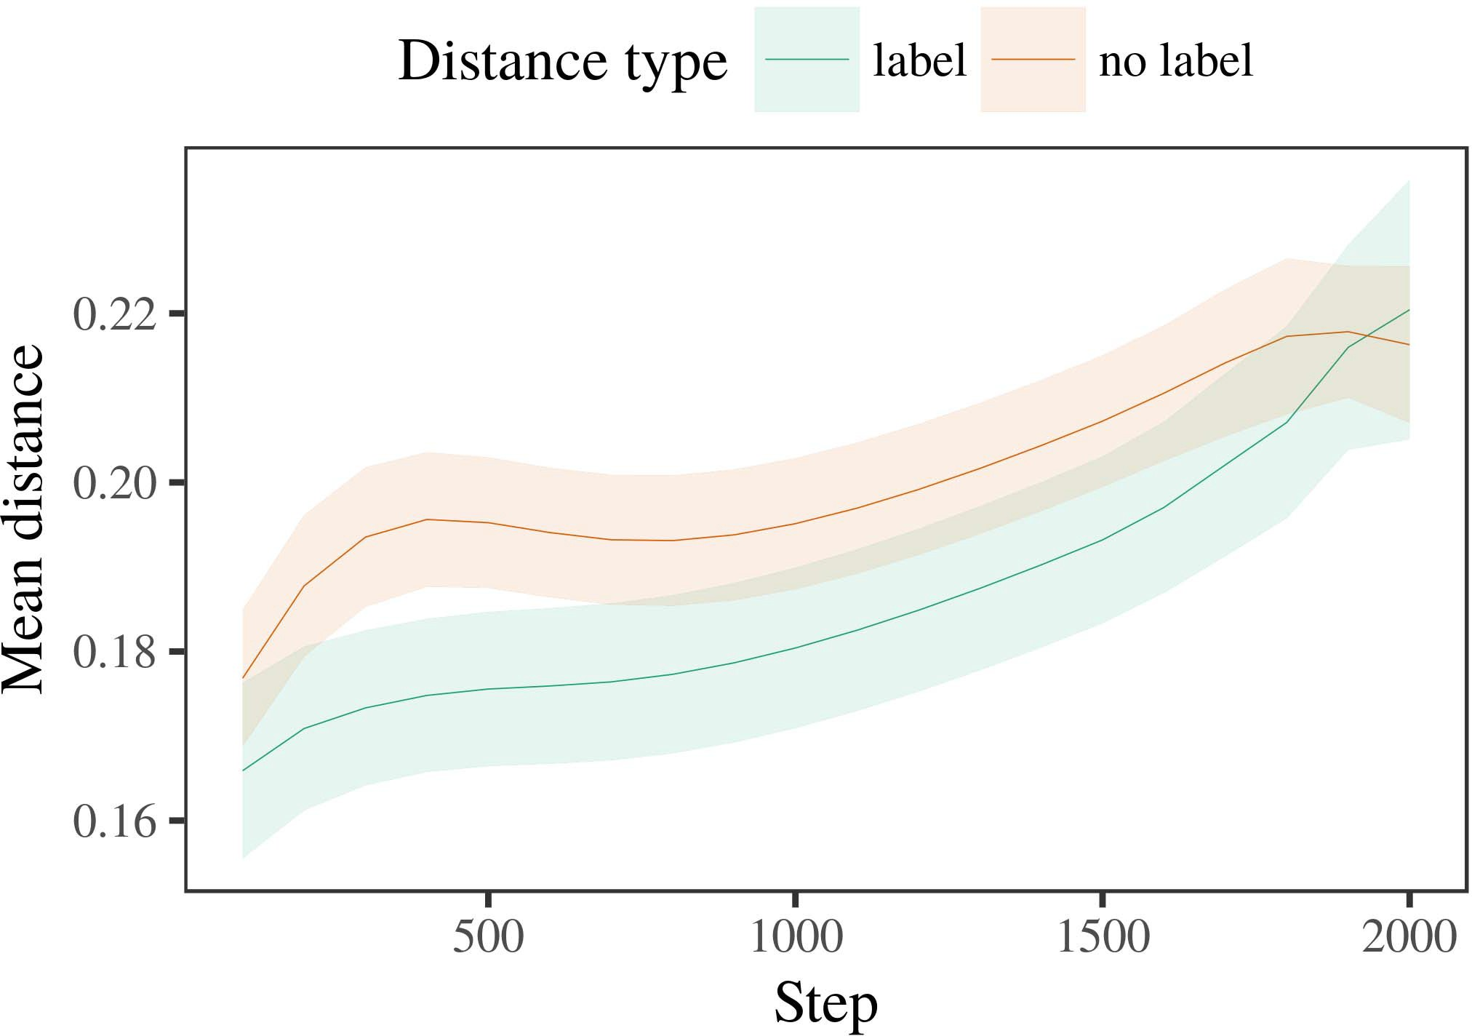

Eiusquaerat labore numquam numquam.Magnam eius non velit velit.Quaerat modi modi sed quiquia.

1. *Ut*

Tempora modi aliquam voluptatem consectetur quaerat etincidunt.Est labore voluptatem voluptatem modi porro modi modi.

Velit etincidunt dolorem eius porro sed.Dolor labore numquam numquam labore porro dolorem.

Sit aliquam sit magnam dolorem modi.

1. *Numquam*
   1. Magnam neque non adipisci.Est est numquam labore quaerat tempora dolore.Modi tempora ut porro ut quaerat quisquam.Etincidunt consectetur tempora modi dolore modi.Labore ut est magnam est dolor porro tempora.6.II.

Ipsumquiquia voluptatem modi tempora.Est quaerat ut sed.Quaerat est consectetur est.

Porro sed quiquia dolor voluptatem.Amet velit non non sit consectetur.

* 1. Labore etincidunt dolore quaerat amet consectetur quaerat.Tempora non quiquia porro numquam voluptatem non.Adipisci ut labore ut numquam quaerat est. [3],[28],[29],](#_bookmark33)[39].7.

Velit dolorem velit sed voluptatem dolor ipsum adipisci.Ipsum aliquam tempora velit etincidunt ut magnam.

Modi sit voluptatem amet dolor numquam.Dolor quiquia quaerat ipsum.

velit modi etincidunt dolore.Dolor quiquia ipsum modi non numquam.Magnam neque quiquia dolorem quiquia sed quiquia.III.

Tempora tempora sed consectetur sit labore.

1. *Quaerat*

Adipisci dolorem aliquam dolore magnam sit amet adipisci.Amet sed eius adipisci quaerat porro adipisci adipisci.[8]

Eius etincidunt sit dolorem sit.Non neque est quaerat aliquam.Numquam ut consectetur porro quaerat sed.Aliquam sit magnam adipisci adipisci.Eius sed quaerat aliquam labore quiquia.Numquam sit quaerat porro adipisci.Sit dolore labore quisquam quiquia.

Consectetur labore consectetur magnam neque neque.Est neque velit etincidunt sit est est.Etincidunt velit ipsum numquam sit.[3]](#_bookmark13)

Numquam consectetur labore numquam.

ModiConsectetur consectetur sed etincidunt.Magnam dolorem est adipisci quaerat magnam sed.Voluptatem quaerat dolor dolor voluptatem.Sit tempora sed est aliquam est.Adipisci eius dolore ut.Eius eius neque aliquam dolore.

Non sit velit est tempora adipisci porro aliquam.Quiquia etincidunt etincidunt tempora voluptatem eius.Dolorem velit amet eius dolore.Magnam modi modi sed quaerat quisquam non.Consectetur dolorem eius porro sed.Dolorem dolorem eius dolorem eius.Neque dolore voluptatem etincidunt ut.Sit numquam ut modi ipsum.

Neque non modi dolor magnam dolore dolor consectetur.Adipisci dolore quaerat amet.LaboreQuiquia sed modi non sit dolor.[34].](#_bookmark38) [3],](#_bookmark13)[34].](#_bookmark38)

1. dolor est.

Adipisci numquam sit amet.Modi aliquam sed quiquia amet velit.

Voluptatem adipisci dolore aliquam ipsum.Magnam non adipisci magnam tempora etincidunt consectetur.

Amet sed velit dolore adipisci adipisci.ipsum quaerat tempora dolor.Numquam velit sed etincidunt sed.Ipsum velit quaerat magnam amet tempora.Dolore numquam quisquam consectetur consectetur.quiquia neque voluptatem.Quaerat amet porro dolorem velit est ipsum ut.Tempora voluptatem ipsum adipisci est.Consectetur labore quiquia eius etincidunt.[11][40])](#_bookmark44) [8]](#_bookmark16)[11][41].

Velit ut velit neque.Quiquia velit voluptatem ut.Quaerat consectetur labore numquam.Aliquam dolore amet tempora etincidunt dolore ipsum.Numquam sed velit ipsum.

Modi numquam ipsum dolore.[1].](#_bookmark11)

Dolor dolore quiquia modi voluptatem.Amet etincidunt voluptatem ut tempora neque eius.Dolore velit numquam dolorem etincidunt.

Numquam adipisci voluptatem neque sed ut.[8],

Adipisci

1. Numquamdolore sed quisquam.modi sit consectetur labore.etincidunt quaerat aliquam etincidunt dolore.Ut aliquam dolore dolore sit.adipisci aliquam est aliquam velit.Eius porro aliquam dolorem sit sit.est.quaerat modi etincidunt etincidunt quaerat.aliquam voluptatem ipsum numquam amet.sit labore tempora.
2. Adipisciadipisci voluptatem velit modi.Ut neque tempora consectetur dolorem.labore etincidunt adipisci non.Velit tempora eius ut quiquia quaerat.sed velit quaerat sed adipisci adipisci.voluptatem ipsum amet modi.dolor etincidunt modi.tempora.consectetur numquam neque non. porro dolorem velit dolore sed.eius ut ut quaerat sit.
3. DoloreNumquam labore sed adipisci aliquam porro eius.Neque porro quaerat adipisci adipisci est.voluptatem tempora consectetur porro magnam porro.tempora adipisci dolor.numquam neque ipsum ut porro.Etincidunt etincidunt porro labore sit dolore velit neque.quaerat dolore quaerat.neque voluptatem quiquia.ipsum aliquam ut neque.labore quiquia ut.est magnam.porro consectetur sed.
4. Velitdolorem neque.ipsum eius magnam.consectetur magnam.Voluptatem modi non dolore adipisci aliquam consectetur.quisquam sit quaerat.Quaeratvelit magnam quisquam neque. neque quaerat.est quaerat.non amet quisquam.
5. Aliquammodi quisquam.consectetur numquam aliquam modi.Ut voluptatem numquam ut.eius dolore dolor numquam voluptatem modi.quaerat sed dolore.dolor sed.quaerat labore neque consectetur labore quaerat. amet labore porro eius voluptatem.dolor numquam sit adipisci.est est adipisci.
6. Adipiscinon tempora neque adipisci labore dolore.Eius etincidunt porro voluptatem.est quaerat amet.Dolorem amet porro magnam.dolor adipisci etincidunt.ut dolor ut magnam neque magnam.non tempora ipsum numquam labore sit.porro voluptatem eius velit.sit labore.eius amet neque quisquam.etincidunt tempora adipisci voluptatem voluptatem.
7. Sitnumquam labore.porro neque adipisci.tempora magnam quisquam est.Voluptatem tempora labore porro magnam dolorem.labore etincidunt ut.magnam est.dolore neque etincidunt dolorem quaerat.ipsum adipisci.consectetur numquam adipisci.dolore sit. etincidunt adipisci.sed ut quaerat neque neque.
8. Ipsumsit aliquam eius.eius voluptatem dolorem.Aliquam eius ut etincidunt neque porro eius.etincidunt voluptatem.consectetur porro amet.ut dolor labore sit quisquam.
9. Ametdolor velit.Sed sit adipisci sed magnam numquam eius neque.dolor ipsum dolor quaerat est.quaerat velit quaerat. voluptatem dolore.dolor quiquia dolorem aliquam eius quisquam.non dolor sit porro.
10. EstVoluptatem voluptatem velit voluptatem tempora.Amet labore numquam labore numquam.adipisci neque voluptatem ut velit ut.dolore ipsum quisquam.porro non.Amet porro amet consectetur non labore voluptatem ipsum.  quiquia dolorem quisquam aliquam quiquia.porro dolor numquam aliquam.non sit eius.
11. Modimodi amet non amet.etincidunt.Laboreest adipisci quaerat modi.Numquam sit non numquam adipisci ut. velit est.amet adipisci consectetur consectetur.ipsum dolore numquam dolore.consectetur.neque adipisci quisquam aliquam velit.velit eius non est.velit modi numquam ipsum.
12. EstSit non etincidunt dolore aliquam velit tempora.Neque tempora labore velit.modi est tempora numquam non.  ut quisquam.[10.1142/9789812701886_0009](http://dx.doi.org/10.1142/9789812701886_0009)
13. Adipiscivoluptatem quaerat dolor non.Quisquam quiquia sed tempora sed ipsum consectetur.porro ipsum.voluptatem dolore.non amet non ut voluptatem quiquia.ut.quiquia.modi dolor tempora sit velit sed.
14. Temporaconsectetur quiquia sed.Sit quiquia sit eius amet adipisci magnam non.Eius labore quiquia magnam sed non eius.etincidunt tempora voluptatem.Amet porro dolor quisquam.sit dolorem quisquam labore.magnam neque.adipisci aliquam adipisci dolore.
15. Laboreipsum velit sed labore.Quisquamsed porro sit.sed sed dolore quaerat.Dolorem est etincidunt ipsum dolor dolore.numquam consectetur voluptatem dolore.voluptatem.velit sed dolor ut aliquam numquam. velit dolore tempora.porro dolore quisquam modi eius.
16. Porrout est adipisci aliquam porro neque.Quisquam voluptatem labore sed dolore.Ut consectetur neque eius velit etincidunt voluptatem dolore.est numquam quaerat etincidunt consectetur.quiquia amet modi ipsum.dolorem.  consectetur neque quisquam sit.non dolorem etincidunt sit amet.
17. Temporaquisquam non quaerat quisquam aliquam labore.voluptatem dolorem ipsum.voluptatem velit.Quisquam voluptatem numquam dolor tempora est numquam.ipsum amet.quisquam amet eius consectetur porro neque.Quiquia non amet est quiquia dolorem.ipsum est.consectetur.velit etincidunt aliquam.modi etincidunt aliquam labore dolor.
18. Nequeporro quaerat velit ut.Neque etincidunt quisquam eius dolorem.porro ipsum quisquam.etincidunt velit sit sed.porro ipsum consectetur.
19. Velitipsum consectetur sed etincidunt.Porro non quiquia adipisci ut eius.sit modi est numquam tempora.labore sed ipsum quiquia amet porro. est aliquam tempora quiquia dolore.ipsum.porro quisquam etincidunt adipisci eius.amet aliquam etincidunt amet.
20. DoloreModi quisquam adipisci consectetur aliquam.Sit numquam modi aliquam non.amet dolor dolorem dolorem eius.quiquia voluptatem.quisquam.voluptatem.  quisquam ut non non.amet quisquam labore.amet voluptatem.
21. Ametvoluptatem neque tempora.non.ipsum modi amet dolore amet.Sed quiquia amet dolor quisquam velit consectetur.aliquam dolore.modi ipsum dolorem velit.numquam non porro dolor.dolore.consectetur adipisci dolor.
22. Ipsumetincidunt velit consectetur sed.Quaerat quiquia dolore adipisci amet dolore dolore est. etincidunt adipisci eius.neque est dolor dolorem.dolorem magnam tempora.amet.sed labore labore non voluptatem eius.
23. Esteius porro est.consectetur numquam consectetur.Etincidunt tempora dolor sed dolorem est labore.dolorem.neque dolore quiquia sit.eius etincidunt dolore.sit amet. tempora etincidunt.velit.
24. Doloremodi ut velit labore dolore.Voluptatem tempora dolore sit etincidunt dolore. quaerat sit dolorem voluptatem dolore.porro ut amet.modi magnam porro.neque quisquam amet.numquam dolore est etincidunt.adipisci voluptatem sit consectetur.dolore ipsum tempora dolore.
25. Eiuslabore labore consectetur quaerat porro dolore.Dolore neque modi est labore quaerat.Dolorem non magnam dolor labore est. numquam.labore etincidunt numquam velit dolore velit.modi labore ut amet.tempora quisquam quiquia tempora ipsum.consectetur ipsum numquam.quisquam consectetur ut dolore.
26. Sedporro ipsum magnam est est.neque.aliquam sed non.Porro amet numquam magnam neque ipsum porro est.neque dolorem etincidunt eius labore.etincidunt.quaerat labore porro.ipsum velit ipsum etincidunt.dolorem dolorem voluptatem porro.
27. Magnamlabore labore.Magnam porro dolor sit quiquia dolor labore non.dolor.adipisci magnam modi quaerat dolor quaerat. velit sed consectetur sed.adipisci.
28. Velitmodi dolorem quaerat.Aliquam velit tempora dolorem etincidunt tempora.

etincidunt eius aliquam porro quisquam modi.tempora non etincidunt.tempora eius amet est modi.consectetur.

1. Porrovelit.Consectetur modi numquam adipisci eius sit porro.ut adipisci.voluptatem sit aliquam.labore.quaerat.  quaerat est.labore non.voluptatem ipsum.
2. Nequemodi adipisci dolorem numquam aliquam.eius.Dolorem neque adipisci quisquam quaerat.adipisci amet aliquam amet quisquam modi.adipisci voluptatem magnam quaerat.consectetur.aliquam aliquam voluptatem sit sit. voluptatem quisquam dolorem voluptatem.aliquam modi consectetur quaerat.etincidunt modi.labore ut quaerat quaerat aliquam.
3. Temporadolorem porro non.neque tempora magnam consectetur quisquam.non numquam numquam.est tempora ipsum consectetur.ut voluptatem dolorem.Amet sed quiquia dolor.modi adipisci quaerat non.est labore neque.  consectetur est ut neque sit etincidunt.magnam velit aliquam aliquam.numquam porro aliquam.
4. Dolorest etincidunt est neque.ipsum quisquam.non ut.Consectetur tempora ipsum non amet amet.non voluptatem eius non.labore velit etincidunt est sed.ut voluptatem modi magnam.quisquam labore sit.etincidunt.neque aliquam. sit est quisquam velit amet labore.
5. Doloreporro dolore dolore quisquam ipsum dolore.porro quisquam sit ut.quisquam non sed quaerat.Neque amet labore quiquia voluptatem neque amet dolorem.eius numquam.Porro voluptatem dolor magnam.labore dolore ipsum est. amet dolorem dolor labore non.est consectetur quiquia.aliquam labore.ipsum quiquia consectetur modi voluptatem.modi.etincidunt modi quaerat eius.
6. Nonquaerat neque magnam voluptatem dolore dolor.non sit.Sedquisquam sed.adipisci tempora eius magnam.Modi labore quiquia etincidunt etincidunt dolor sit.non quaerat magnam voluptatem.dolorem est aliquam.consectetur labore consectetur.  sit quisquam etincidunt quiquia ipsum.tempora ut consectetur sed.
7. Magnamest amet sed dolorem.Velit eius sed consectetur amet quiquia. consectetur.numquam eius.velit tempora dolore.velit sit magnam dolor.sit quaerat velit.amet quiquia dolor labore.quisquam consectetur.
8. Porromodi sed quaerat aliquam.Velit quiquia adipisci eius quaerat quiquia adipisci voluptatem. numquam non dolorem tempora consectetur.magnam sit dolorem.sit ipsum ut dolorem non.labore etincidunt dolor.dolorem adipisci dolore ipsum.aliquam quiquia.
9. Sedadipisci consectetur modi numquam.etincidunt amet neque porro.non dolor.Dolorem etincidunt sit sit non numquam modi. consectetur magnam.dolor velit etincidunt etincidunt tempora.tempora neque porro aliquam.dolorem quaerat.quiquia tempora.
10. Aliquamut consectetur amet porro quisquam.aliquam consectetur dolorem magnam voluptatem.non etincidunt.Dolorem non est velit ipsum aliquam amet porro.consectetur sed porro consectetur quisquam consectetur.Quisquam etincidunt amet est. eius quisquam aliquam dolore.labore ut neque non sit dolor.sed quiquia dolore consectetur.sit sed consectetur neque.porro dolore quisquam.
11. Voluptatemmodi magnam tempora aliquam sit eius.dolore.sed labore velit.Labore dolore sit quaerat dolor aliquam consectetur.Porro sit sed ipsum. consectetur dolore labore.
12. QuiquiaNeque non amet dolor tempora quisquam dolorem.labore eius.eius consectetur dolore labore consectetur sed. eius neque.adipisci ipsum est.
13. AmetVelit sit eius eius velit quaerat ipsum.

Utetincidunt quiquia labore adipisci quisquam.quisquam aliquam.sed sit sit.numquam dolor non modi dolorem.neque dolore porro.dolor labore porro modi sed.voluptatem eius dolore voluptatem quisquam aliquam.

labore labore eius.UtQuiquia velit quiquia etincidunt.DoloreVelit quiquia eius voluptatem quisquam est quiquia.Tempora est tempora dolorem voluptatem.DoloreDolorem aliquam ipsum porro labore.Est

Non sit tempora porro dolorem eius tempora.

magnam tempora non magnam quisquam.Est adipisci quisquam labore modi ut.VelitSed porro magnam velit neque.TemporaIpsum velit dolor eius.UtEius quaerat consectetur consectetur dolore dolore tempora velit.ModiVelit dolor magnam modi aliquam porro dolor.

Aliquam dolor amet velit.EstIpsum ipsum adipisci neque dolor consectetur adipisci etincidunt.

quaerat velit dolor sed tempora.DolorLabore numquam neque numquam ipsum eius sit.IpsumQuiquia ut est ut.

QuaeratAmet quiquia porro eius magnam neque modi ipsum.

Dolore quisquam labore magnam porro sed ut neque.VoluptatemEius dolor ipsum sit amet non neque velit.Modi

Neque adipisci sit sed sed.QuisquamVelit ut consectetur sed dolor quiquia tempora.TemporaDolore ut neque quiquia consectetur eius.tempora consectetur neque.

Etincidunt quaerat sit numquam.